福建省住房城乡建设领域施工现场

专业人员职业培训操作手册

（试 行）

2021年3月

目 录

1．培训单位管理

2．培训管理

3．测试管理

4．证书管理

5．资料管理

6. 监督管理

附录 A．培训单位有关要求

B．培训单位信息登记表

C．培训单位职责

D．各职业岗位土建类本专业、相关专业对应表

E．培训内容课时参考标准

F．培训师资条件

G. 职业培训登记表

H．标准化测试考场设置要求

I．计算机测试考场规则

J．培训测试流程图

福建省住房城乡建设领域施工现场

专业人员职业培训操作手册

根据《住房和城乡建设部关于改进住房和城乡建设领域施工现场专业人员职业培训工作的指导意见》（建人﹝2019﹞9号）、《住房和城乡建设部办公厅关于推进住房和城乡建设领域施工现场专业人员职业培训工作的通知》（建办人函﹝2019﹞384号）、《住房和城乡建设部人事司关于开展住房和城乡建设领域施工现场专业人员职业培训工作有关事项的通知》（建人才函﹝2019﹞22号）要求，为推进我省住房和城乡建设领域施工现场专业人员（以下简称施工现场专业人员）职业培训工作，结合我省实际，制定本手册，主要内容有培训单位管理、培训管理、测试管理、证书管理、资料管理等，供各培训单位和企业、个人开展职业培训时参考使用。

一、培训单位管理
符合有关要求（详见附件A）的培训单位，填写《住房和城乡建设领域施工现场专业人员培训单位信息登记表》（详见附录B）后，在“福建省建设从业人员综合服务平台”上公布，供有需求的企业和人员自主选择参加职业培训。
施工现场专业人员职业培训、测试、发证，依据《培训单位职责》（详见附录C），由培训单位按照“谁培训、谁负责”原则组织实施，并对参训人员的职业培训、测试结果、培训质量和真实性负责。

二、培训管理

（一）培训内容
1．培训岗位。根据住建部办公厅建办人函﹝2019﹞384号文件要求，对施工员、质量员、材料员、机械员、劳务员、资料员、标准员、构件工艺员、信息管理员、构件质量检验员等岗位组织职业培训、测试、发证，其中施工员、质量员分别细分为土建施工、装饰装修、设备安装、市政工程4个子专业。
2．培训（测试）大纲和参考教材。施工现场专业人员职业培训按照行业标准《建筑与市政工程施工现场专业人员职业标准（JGJ/T250-2011）》要求，培训方式可采取集中面授或网络培训，并采用《建筑与市政工程施工现场专业人员考核评价大纲（试行）》规定的内容进行测试。推荐使用中国建筑工业出版社出版的《建筑与市政工程现场专业人员职业标准培训教材》。

（二）报名条件
凡年满20周岁，且男性不超过60周岁、女性不超过55周岁，身体健康，并具备下列条件之一的企业在岗人员，均可自愿报名参加。各职业岗位土建类本专业、相关专业对应（表详见附件D）。
1．具有土建类本专业专科及以上学历，1年以上从事与本岗位相关工作经历；
2．具有土建类相关专业专科及以上学历，2年以上从事与本岗位相关工作经历；
3．具有土建类本专业中职学历，3年以上从事与本岗位相关工作经历；
4．具有中职及以上学历，4年以上从事与本岗位相关工作经历；

（三）培训组织

1．培训计划上传。培训单位应根据实际情况制定培训计划，内容包括培训计划名称、培训岗位名称、培训开始和结束时间、培训学时和课程安排等，于开班前至少10个工作日通过“住房城乡建设行业从业人员培训管理信息系统”（ 系统网址：http://rcgz.mohurd.gov.cn）向社会公布。培训计划一经公布后，不应随意变更或取消。
操作流程：点击【培训管理】-【培训计划上传管理】中，在主界面点击【新增培训计划】按 钮，填入培训计划名称、岗位名称、开始/结束日期、培训学时数和课程详情，提交即可生成计划，课程详情需要点 击【下载课程详情模板】按模板格式填写。
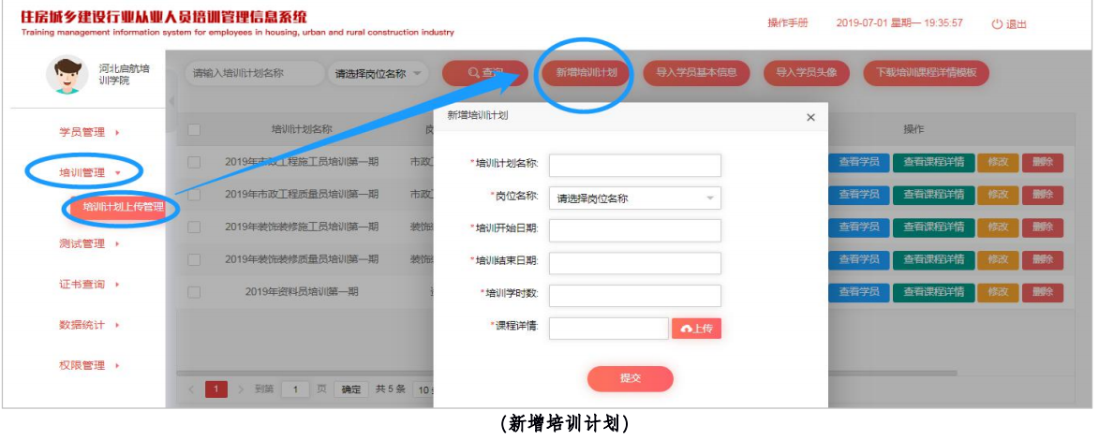

2．个人报名。个人登录住建部系统→用身份证号注册→完善个人基本信息→选择培训管理→添加培训报名，即可选择所要报名的岗位与培训机构。（http://admin.zhujianpeixun.com/Login/Login）
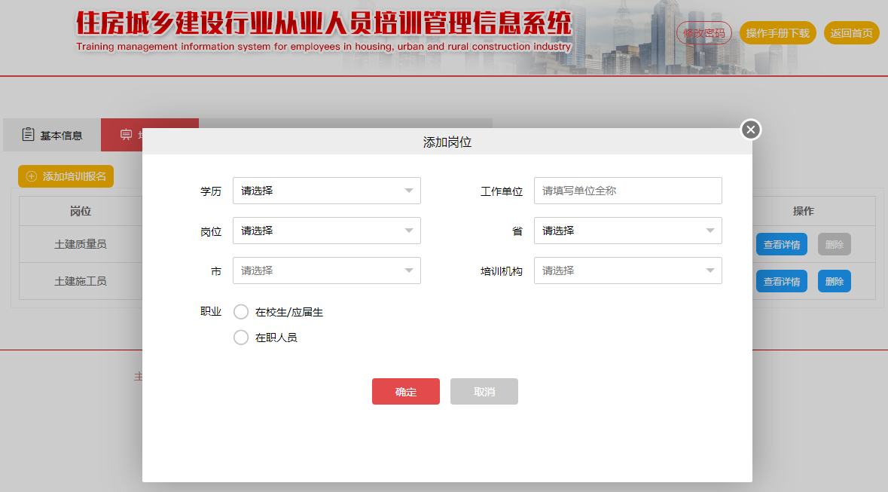

3.报名核查。培训机构可查看通过系统意向报名的学员信息，查看学员报名的岗位信息、联系方式，经与学员沟通后，可选择【确认】或【拒绝】。确认的学员可加入到相应的培训计划中，拒绝的学员则可重新报名其他机构。
培训单位应依据报名条件、专业对照表，对报名人员进行资格及照片清晰度审核，对报名资格核查结果负责。在“培训计划上传管理”栏目中添加符合报名条件的学员，再选择培训分期并导入培训课程详情。
操作流程（学员管理→报名人员管理→培训管理→培训计划上传管理→新增学员→导入培训课程详情）
4．开展培训。培训单位按照公布的培训计划，依据统一的职业标准、培训大纲（详见附件E）开展培训。
（1）集中面授培训的，培训单位要按照《培训师资条件》（详见附件F）聘请师资进行授课，加强考勤管理，利用人脸识别、打卡登录、视频监控等信息化手段，及时记录考勤、录制课堂视频、拍摄培训照片等，以便有效监督参训人员到课率，确保培训质量，并作为培训资料留存备查。
（2）开展网络培训的，培训单位应按照培训内容、学时要求，制作网络课件，提供网络教育平台，供学员学习。
（3）培训单位应健全培训管理制度，提高培训服务水平，加强师资力量建设，丰富完善培训课程内容，增强实用性、针对性，并做好培训签到表、课堂视频、照片等资料归档保存，至少留存5年，以便溯源备查。

三、测试管理

（一）测试安排。主页面中显示所有能够参加测试的人员信息，可按条件筛选，选定人员后点击 【添加计划】，在弹窗页面填入测试计划名称及开始、结束时间、测试场所地址，对完成培训学时的学员提前五个工作日进行名单上报，并组织测试。测试计划编码方式：设区市第1个字（1位）+机构简称（4个字以内）+测+年份（2位）+月份（2位）+岗位+序号（2位）。

操作流程（测试管理→测试计划管理→新增测试计划→选择左框列表学员→新增至右框→添加计划→保存→退回测试计划管理→选择分期进行批量提交审核）
（二）测试方式。采取机考、闭卷方式进行，时间120分钟，成绩满分100分，60分及以上为合格。测试题型为单选题、多选题、判断题和案例题。
（三）测试管理
1．测试场所。测试在标准化的计算机房（详见附件H）进行。测试过程中，培训单位要确保设备和监控系统正常运行，实现全程监控，监控系统须对全程监控视频进行存储，文件名以测试的场次和时间命名。每场测试的监控录像文件必须完整保留5年，以备事后抽查及观看录像回放。
2．测试组织。培训单位应认真做好测试具体组织管理工作，具体包括：制定《测试规则》并供学员阅知；每场不少于30人参加测试；在测试前检查考场内计算机设置及网络连接是否运行正常；测试当天每个考场应至少配备两名工作人员，工作人员在开始测试前向学员宣读《测试规则》（详见附件I），讲解测试管理系统操作事项，指导学员进行测试操作，若遇问题应及时解决。
3.学员管理。学员凭本人身份证在规定时间内到指定计算机房参加测试，严格遵守《测试规则》，在测试中有非本人参加、作弊等行为的，当场取消当批次测试资格和测试成绩。

四、证书管理
培训测试合格人员，由培训单位核发《住房和城乡建设领域施工现场专业人员职业培训合格证书》，通过“住房城乡建设行业从业人员培训管理信息系统”，按住建部办公厅建办人函﹝2019﹞384号文件规定的编码规则自动生成电子培训合格证书，不再发放纸质证书。确需纸质证书的，由培训单位或测试合格人员登录“住房城乡建设行业从业人员培训管理信息系统”自行下载、打印。证书上设有二维码、查询地址，便于查询使用。证书信息修改、勘误、注销等由培训单位负责。

五、资料管理
培训单位要对培训和测试工作的报名、资格审查、培训管理、测试管理、证书管理等全过程产生的相关纸质、电子版资料及时进行整理归档、分类存放、登记管理。

六、监督管理
各级住房和城乡建设主管部门要加强对施工现场专业人员职业培训工作的指导、监督，建立完善培训机构“优胜劣汰”进出机制，对其实行动态管理，督促企业履行培训主体责任，鼓励并引导专业人员参加专业知识培训，不断提升专业技术水平和综合素质，确保工程质量和施工安全。按照“谁培训、谁负责”原则，培训单位应对培训真实性和培训质量负责。如发现在报名、培训、测试过程中存在弄虚作假、违规行为的，一经查实，根据情节轻重，应暂停其培训测试资格，直至取消培训机构备案，注销其违规期间发放的培训合格证书。

附录A

住房城乡建设领域施工

现场专业人员职业培训单位有关要求

1．培训单位类别
开展施工现场专业人员职业培训的单位应为下列之一。
（1）一级及以上施工企业，且具有专门培训机构，如企业培训中心等。企业具有一定规模的自有施工现场专业人员，无拖欠农民工工资等不良行为记录。
（2）具有相关办学资质的培训机构，具备从事住房和城乡建设领域相关培训能力，长期支持行业人才培养工作，从业信用良好，无不良记录。
（3）开设住房和城乡建设领域相关课程的职业院校（含技师学院、技工院校）等，长期从事行业相关人才培养，长期为行业输送大量合格人才，无不良记录。

2．培训单位应具备的条件
（1）遵纪守法，熟悉国家职业教育方针和就业政策，社会信用良好，无违法等不良行为记录。
（2）建立相对完善的培训管理制度，具有规范的财务制度和内部规章制度，运营管理规范。
（3）具有与培训职业岗位、规模相适应的培训场所、实训设施、设备。
（4）有专门负责施工现场专业人员职业培训工作的机构，有与培训工作相适应的专职工作人员、一定数量的相关专业专职教师及稳定的兼职教师队伍。
（5）配备开展培训测试所必须的计算机、网络环境、视频监控等设备，自愿接受并积极配合相关部门的培训监管。

附件B

住房和城乡建设领域施工现场专业人员

培训机构信息

登

记

表

申报类别：
申报单位（盖章）：
负责人（签名）：
申报日期： 年 月 日

填表说明

一、本表一式三份，同时报送电子版

二、本表提供的信息须真实和准确

三、本表内的时间、电话号码一律用阿拉伯数字填写

四、表内填写不下的内容，可另加A4纸附页

一、单位基本情况

单位名称
办学许可证  登记机关 |  |  |  | 许可证号
单位地址 |  |  |  | 邮政编码
法定代表人 |  | 联系电话 |  |  |  |  | 手机
培训负责人 |  | 联系电话 |  |  |  |  | 手机
电子邮箱
施工现场专业人员证书 | 本 | 建筑技术工人岗位自行培训发证数量 |  |  |  |  |  |  | 本
网络课件数量
培训机构现有资源情况 | 培训用固定资产总值（万元） |  |  |  | 培训经费来源
 | 教学仪器设备套数及总价值（万元） |  |  |  | 计算机  数量
培训场地情况（使用面积） | 自有 |  | ㎡
 | 租用 |  | ㎡ |  |  | 租赁期限
场地属性 | 其中
 | 培训教室 |  |  |  |  | 办公场地
 | 个数 | 总面积 |  |  |  | 个人 |  |  |  | 总面积
自有 |  | ㎡ |  |  |  |  |  |  |  | ㎡
租用 |  | ㎡ |  |  |  |  |  |  |  | ㎡
教学职工  总人数 | 其中
 | 管理人员 |  |  |  |  | 教师
 | 专职 | 兼职 |  |  |  | 专职 |  |  |  | 兼职
人 | 人 | 人 |  |  |  | 人 |  |  |  | 人

专职教学管理人员 | 姓名 | 性别 | 年龄 | 学历 | 职称或职业资格 | 职务
兼职教学管理人员 | 姓名 | 性别 | 年龄 | 学历 | 职称或职业资格 | 职务

二、拟申报开展培训专业情况
培训岗位名称
土建施工员□ 市政工程施工员□ 装饰装修施工员□ 设备安装施工员□
土建质量员□ 市政质量员□ 装饰装修质量员□ 设备安装质量员□
标准员□ 材料员□ 资料员□ 机械员□ 劳务员□
师资情况
姓名 | 性别 | 年龄 | 学历 | 职称或职业资格 | 任教科目
所在地主管部门意见 | 经办人（签名）：  单位盖章：  年 月 日
附件C

培训单位职责

一、按培训计划组织实施施工现场专业人员培训与测试，并接受所在设区市建设主管部门的工作指导和监管。
二、制订符合施工现场专业人员培训所需的组织架构、岗位职责和培训管理制度。
三、负责核对参加培训人员的报名信息和资格条件。
四、负责制订并报送符合规定的培训计划。
五、负责档案资料收集、整理与归档。
六、负责在管理系统上记录违规人员信息。
七、负责与培训测试相关工作。

附录D

各职业岗位土建类本专业、相关专业对应表
序号 | 学历层次 | 施工员、质量员、  标准员、机械员 | 材料员、劳务员、资料员
1 | 土建类研究生本专业 | 土木工程（一级学科）、建筑与土木工程（工程硕士） | 土木工程（一级学科）、管理科学与工程、建筑与土木工程（工程硕士）
2 | 土建类本科  本专业 | 土木工程、建筑环境与设备工程、给水排水工程、工程管理 | 土木工程、建筑环境与设备工程、给水排水工程、工程管理
3 | 土建类专科  本专业 | 建筑设计类、土建施工类、建筑设备类、工程管理类、市政工程类 | 建筑设计类、土建施工类、建筑设备类、工程管理类、市政工程类、房地产类
4 | 土建类研究生相关专业 | 建筑学（一级学科）、管理科学与工程 | 建筑学（一级学科）
5 | 土建类本科  相关专业 | 建筑学、城市规划 | 建筑学、城市规划、电气工程及其自动化
6 | 土建类专科相关专业 | 城镇规划与管理类、房地产类、公路监理、道路桥梁工程技术、高速铁道技术、电气化铁道技术、铁道工程技术、城市轨道交通工程技术、 港口工程技术、管道工程技术、管道工程施工、水利工程与管理类 | 城镇规划与管理类、房地产类、公路监理、道路桥梁工程技术、高速铁道技术、电气化铁道技术、铁道工程技术、城市轨道交通工程技术、港口工程技术、管道工程技术、管道工程施工、水利工程与管理类
7 | 土建类中职本专业 | 建筑工程施工、建筑装饰、古建筑修缮与仿建、土建工程检测、建筑设备安装、供热通风与空调施工运行、给排水工程施工与运行、楼宇智能化设备安装与运行 | 建筑工程施工、建筑装饰、城镇建设、工程造价、古建筑修缮与仿建、土建工程检测、建筑设备安装、供热通风与空调施工运行、给排水工程施工与运行、工程施工机械运用与维修
8 | 土建类中职相关专业 | 城镇建设、道路与桥梁工程施工、市政工程施工、铁道施工与养护、水电工程建筑施工 | 道路与桥梁工程施工、铁道施工与养护、水电工程建筑施工、市政工程施工、物业管理、房地产营销与管理
备注：根据行业标准《建筑与市政工程施工现场专业人员职业标准》（JGJ/T250-2011）

附录E

福建省住房城乡建设领域

施工现场专业人员培训内容课时参考标准

岗位名称 | 培训课程及学时
施工员（土建、装饰装修、设备安装、市政工程） | 基础知识10学时  （其中法规1学时；预算、测量和材料等3学时；制图及软件应用1学时；施工技术2.5学时；项目管理2.5学时）
岗位专业知识30学时
（其中施工组织策划4学时；施工技术管理10学时；施工进度成本管理8学时；质量安全和环境管理6学时；信息资料及软件应用2学时）
质量员（土建、装饰装修、设备安装、市政工程） | 基础知识10学时  （其中法规1学时；工程材料和工程识图3学时；制图及软件应用1学时；施工技术2.5学时；项目管理2.5学时）
岗位专业知识30学时
（其中施工组织策划4学时；施工技术管理10学时；施工进度成本管理8学时；质量安全和环境管理6学时；信息资料及软件应用2学时）
机械员 | 基础知识10学时  （其中法规1学时；工程材料和工程识图1学时、施工技术和项目管理1学时；建筑力学1学时；工程预算1学时；机械设备知识5学时）
岗位专业知识30学时
（其中建筑机械管理相关知识1学时；建筑机械使用与维护保养1学时；建筑机械成本核算2.5学时；机械管理计划2学时；机械设备前期准备3学时；机械设备安全使用15学时；机械设备操作人员安全教育2.5学时；机械设备安全隐患2学时；机械设备资料及台账管理1学时）
材料员 | 基础知识10学时  （其中法规0.5学时；工程材料和工程识图1学时、施工技术和项目管理0.5学时；建筑力学、工程预算、物资管理和统计分析各2个学时）
岗位专业知识30学时
（其中材料管理相关知识2学时；市场调查分析1学时；招投标与合同管理1学时；材料设备管理计划4学时；材料设备采购及验收6学时；材料存储及危险品废弃物处理8学时；材料统计核算4学时；材料计算机管理2学时；材料设备资料管理2学时）
标准员 | 基础知识10学时  （其中法规1学时；工程材料和工程识图1学时；施工技术和项目管理1.5学时；建筑构造、结构、设备及市政工程2学时；工程质量控制与工程检测2学时；施工组织设计2.5学时）
岗位专业知识30学时
（其中标准化基本知识3学时；相关标准及标准体系6学时；标准实施15学时；标准评价3学时；标准信息管理3学时)
劳务员 | 基础知识10学时  (其中法规1学时；工程材料和工程识图1学时、施工技术和项目管理1学时；劳动保护相关知识1学时；信访工作1学时；人力资源相关知识2学时；财务知识1学时；劳务合同知识2学时）
岗位专业知识30学时
（其中岗位相关知识3学时；劳动定额2学时；劳动合同和劳务用工8学时；劳务分包管理及相关知识4学时；劳务管理计划2学时；劳务资格审核4学时；劳务纠纷5学时；劳务资料管理2学时）
资料员 | 基础知识10学时  （其中法规1学时；工程材料和工程识图1学时、施工技术和项目管理1学时；建筑构造知识2学时；建筑设备知识1学时；工程预算1学时；计算机资料软件知识2学时；公文写作知识1学时）
岗位专业知识30学时
（其中岗位相关知识1学时；建筑施工各阶段资料管理与保存知识8学时；建筑资料安全管理2学时；建筑业统计知识2学时；建筑资料台账管理4学时；建筑资料使用保管6学时；建筑资料归档移交4学时；建筑资料信息系统管理3学时；）

附件F

培训师资基本条件

一、具有本专业或相关专业本科及以上学历，高级及以上职称（或高级技师职业资格）。

二、熟悉本岗位职责、有10年以上的施工现场实际工作经验。

三、有较强的责任心，良好的语言表达能力。

四、具有扎实的理论知识，熟悉培训教材和培训评价大纲。

五、身体健康，能胜任培训工作需要。

附录G

标准化测试机房设置要求

一、设备配备要求

（一）网络要求
1．50台测试用计算机共享一条20M光纤，并具备固定IP；
2．测试计算机必须在同一个局域网网段内；
3．具有企业级千兆路由器（或交换机）,内部网络应保持畅通，外部网络达到100兆或以上光纤水平（尽量不使用移动光纤网络）。
4．测试用计算机具有百度离线人脸识别SDK的授权。

（二）视频监控
每台测试计算机须配备一个普通摄像头（建议不采购具有美颜功能，能用手动调焦摄像头，以便考生拍照时调整焦），机房内应安装一台或一台以上全方位云台摄像机，由管理微机控制，可实现本地监控和录像本地存储功能，以保证能够实时监控和回放教室动态。

（三）测试用计算机
数量（台） | 最低配置 | 软件规格
若干（每个教室的测试计算机不少于30台，不超过50台；且有不低于5%的备用机） | 主机：至少拥有4G及以上内存，C盘硬盘空间至少保留5G以上空间，80G硬盘，网卡100或1000Mbit/S，支持TCP/IP协议显示器：17或19寸液晶显示器（支持1024*768分辨率） | 安装WIN7_64位以上系统或者WIN10系统（WIN7_64位系统应当保证本机基础.NET能够整成运行）

计算机系统应统一，尽量不要出现多台计算机出现多种操作系统（例如一台为WIN7，一台为WIN10）。

二、机房建设环境与要求

（一）作业环境
1．机房的温度、湿度要求。在机房内计算机全部开机运行时，应保障室温夏季不高于30℃，冬季不低于15℃，并根据地区条件适当调整温度，以不结露为准。
2．机房的照明要求。机房内应确保适度的照明条件，但需避免直射显示器屏幕引起眩光，向阳的考场应加装窗帘以遮挡强光。
3．摄像头的朝向处于背光位置，避免逆光造成监控画面模糊。

（二）物理环境
1．机房的防尘。机房应加强门窗的密闭性能，保持室内清洁和湿度，考生进退场时不能有扬尘。
2．对噪声和振动的限制。技术场地内的噪声应小于68dB，并远离振动源（如高噪声的空调机、风机等设备）。

（三）电磁环境
1．供电系统。机房应具有比较稳定的供电系统，条件允许时可采用双路供电系统以使测试不间断进行，还需配备不间断电源，确保所有计算机在运行状态下不少于4个小时（或8个小时）的持续供电。
2．机房应远离强电磁场源（发电机、无线发射机等）。测试进行中应避免开关日光灯、启排风扇、插拔大功率电器等动作，以减少机房内的电磁干扰。
3．静电防护。机房内的工作台、工作椅、地面等材料尽量选用防静电材料，有条件的加装接地装置。
4．防雷。多雷区的考场应考虑加装防雷装置，尤其应注意服务器防护。

三、其它要求
1．建议提供测试休息室，宜选宽敞教室，供工作人员和技术人员举行考前会议、休息，独立设置时可使用考点办公室。
2．配备测试专用电话（或移动电话），以便测试期间信息畅通。
3．有条件的应设置手机信号屏蔽器，要求50人/台，测试期间须打开并保证正常运行。
4．根据相关文件要求，专人负责对机房标识、提醒栏等进行安排与准备。主要包括以下标识：
（1）机房门口应贴有考场门贴，门贴的内容包括考点名称、考场号；
（2）机房门外应贴有《测试须知》、《测试名单》；
（3）机房内醒目处需张贴“物品指定存放处”标志。
5. 人员配备。各机房应配备技术负责人及相应的机房管理员，并具有能力自行检查考试系统环境，包括考试软件安装及网络故障排除，确保考试系统的正常运行。机房按学员人数配备工作人员，每50人至少应配备2名工作人员。

附件H

测试规则参考文本

一、学员自觉服从测试工作人员管理，不得以任何理由妨碍工作人员履行职责，不得扰乱秩序，凭有效证件按规定参加测试。
二、测试前，学员应按照工作人员安排，提前15分钟凭身份证在工作人员指引下按序入场。
三、学员在进入计算机房时，除居民身份证外，不准携包、笔、书籍、资料、笔记本、自备草稿纸、电子工具、手机、计算器、食物、饮料等物品。已携带入场的应按要求存放在指定位置（携带的通讯工具、电子设备等应全部关闭后，再存放在指定位置）。
四、学员入座后须将身份证放在考桌左上角，以备工作人员检查确认。
五、学员入座后通过身份证识别仪，仔细核对姓名、性别、身份证号、测试岗位，并仔细阅读《测试须知》。学员如发现信息有误，应举手示意，并听从工作人员安排进行现场登记处理。
六、工作人员发出开始测试指令后，学员方可开始答题。
七、学员迟到15分钟以上，不得入场，测试开始15分钟内未能在上机登录并确认的学员，视为缺席，测试系统将不再接受该学员登录。
八、测试中不得提前离场，到测试结束时间后，未提交的，系统将自动收卷，学员应按提示安静退场，结束后不得在机房附近逗留、喧哗。
九、学员要自觉遵守测试现场秩序，保持安静，不准吸烟或吃东西。若不能坚持测试的，应报告工作人员，视具体情况处理。
十、测试设备出现故障，学员需举手示意，由工作人员进行处理，但不允许工作人员帮助操作测试界面，或对题意做解释、提示。严禁故意关机或自行重新启动计算机及其它随意操作行为。
十一、学员在测试期间如需上厕所，应向举手示意，在得到工作人员允许后，再次进入考场时出示身份证。

附件I

职业培训工作流程
及业务咨询电话
建筑施工企业主要负责人、项目负责人、专职安全生产管理人员考核(发证)办事流程图（现场办理）

一、培训单位工作流程
公布培训计划→通知预报名人员→现场审核材料、确认信息→开展培训→组织测试→公布成绩→核发证书并加盖印章

二、个人职业培训流程
预报名→现场提交材料→参加培训→参加测试→成绩查询（合格）→自行打印证书

三、业务咨询电话

1、培训业务：0591-87825972,87859024

2、网络技术：0591-86393032, 13521610080（博奥）

